**Sieci semantyczne**

**Laboratorium 1: Tworzenie bazy i wstęp do języka Cypher (zapytania tworzące i modyfikujące bazę).**

**Prowadzący: pracownik UR**

**Wykonał: Piotr Rojek, pr125159**

**Zadanie 1**

**Uruchom środowisko Neo4j i w oparciu o wykład utwórz grafową bazę danych o nazwie „Test”.**

Obraz zawierający tekst, zrzut ekranu, oprogramowanie, Ikona komputerowa

Zawartość wygenerowana przez sztuczną inteligencję może być niepoprawna.

**Zadanie 2**

1. **Utwórz węzeł o etykiecie ‘Student’, który we właściwościach przechowuje twoje imię, nazwisko i nr indeksu i studiowany kierunek (użyj CREATE).**

Kod zapytania:

CREATE (wezel:Student {imie:"Piotr", nazwisko:"Rojek", numer_indeksu:"125159", kierunek:"Informatyka"})

Wynik zapytania:

Obraz zawierający zrzut ekranu, oprogramowanie, Oprogramowanie multimedialne, Oprogramowanie graficzne

Zawartość wygenerowana przez sztuczną inteligencję może być niepoprawna.

1. **Utwórz węzły pozostałych członków grupy laboratoryjnej. (Użyj CREATE).**

Kody zapytań (każde uruchamiane osobno):

CREATE (wezel:Student {imie:"Łukasz", nazwisko:"Albrycht", numer_indeksu:"125098", kierunek:"Informatyka"})

CREATE (wezel:Student {imie:"Piotr", nazwisko:"Bieszczad", numer_indeksu:"125102", kierunek:"Informatyka"})

CREATE (wezel:Student {imie:"Monika", nazwisko:"Błaut", numer_indeksu:"125103", kierunek:"Informatyka"})

CREATE (wezel:Student {imie:"Kacper", nazwisko:"Długosz", numer_indeksu:"125111", kierunek:"Informatyka"})

CREATE (wezel:Student {imie:"Alicja", nazwisko:"Dołęga", numer_indeksu:"121485", kierunek:"Informatyka"})

CREATE (wezel:Student {imie:"Bartłomiej", nazwisko:"Florek", numer_indeksu:"125115", kierunek:"Informatyka"})

CREATE (wezel:Student {imie:"Łukasz", nazwisko:"Garbacik", numer_indeksu:"125116", kierunek:"Informatyka"})

CREATE (wezel:Student {imie:"Miłosz", nazwisko:"Gierus", numer_indeksu:"127758", kierunek:"Informatyka"})

CREATE (wezel:Student {imie:"Arkadiusz", nazwisko:"Haznar", numer_indeksu:"125120", kierunek:"Informatyka"})

CREATE (wezel:Student {imie:"Ewelina", nazwisko:"Kaniewska", numer_indeksu:"125129", kierunek:"Informatyka"})

CREATE (wezel:Student {imie:"Mateusz", nazwisko:"Kmiotek", numer_indeksu:"125131", kierunek:"Informatyka"})

CREATE (wezel:Student {imie:"Aleksander", nazwisko:"Kret", numer_indeksu:"125135", kierunek:"Informatyka"})

CREATE (wezel:Student {imie:"Bartłomiej", nazwisko:"Król", numer_indeksu:"125136", kierunek:"Informatyka"})

CREATE (wezel:Student {imie:"Dawid", nazwisko:"Łukasz", numer_indeksu:"127763", kierunek:"Informatyka"})

CREATE (wezel:Student {imie:"Karolina", nazwisko:"Madej", numer_indeksu:"127764", kierunek:"Informatyka"})

CREATE (wezel:Student {imie:"Marcin", nazwisko:"Paśko", numer_indeksu:"127776", kierunek:"Informatyka"})

CREATE (wezel:Student {imie:"Maksymilian", nazwisko:"Przypek", numer_indeksu:"125155", kierunek:"Informatyka"})

CREATE (wezel:Student {imie:"Cyprian", nazwisko:"Schiffer", numer_indeksu:"125201", kierunek:"Informatyka"})

match (n) RETURN n

Wynik zapytań:

Obraz zawierający zrzut ekranu, Oprogramowanie multimedialne, oprogramowanie, Oprogramowanie graficzne

Zawartość wygenerowana przez sztuczną inteligencję może być niepoprawna.

1. **Połącz swój węzeł z węzłami pozostałych członków grupy relacją o nazwie ‘zna’. (Użyj MATCH i CREATE).**

Kody zapytań (każde uruchamiane osobno):

MATCH (o1 {numer_indeksu:"125159"}), (o2 {numer_indeksu:"125098"}) CREATE (o1)-[r:zna]->(o2)

MATCH (o1 {numer_indeksu:"125159"}), (o2 {numer_indeksu:"125102"}) CREATE (o1)-[r:zna]->(o2)

MATCH (o1 {numer_indeksu:"125159"}), (o2 {numer_indeksu:"125103"}) CREATE (o1)-[r:zna]->(o2)

MATCH (o1 {numer_indeksu:"125159"}), (o2 {numer_indeksu:"125111"}) CREATE (o1)-[r:zna]->(o2)

MATCH (o1 {numer_indeksu:"125159"}), (o2 {numer_indeksu:"121485"}) CREATE (o1)-[r:zna]->(o2)

MATCH (o1 {numer_indeksu:"125159"}), (o2 {numer_indeksu:"125115"}) CREATE (o1)-[r:zna]->(o2)

MATCH (o1 {numer_indeksu:"125159"}), (o2 {numer_indeksu:"125116"}) CREATE (o1)-[r:zna]->(o2)

MATCH (o1 {numer_indeksu:"125159"}), (o2 {numer_indeksu:"127758"}) CREATE (o1)-[r:zna]->(o2)

MATCH (o1 {numer_indeksu:"125159"}), (o2 {numer_indeksu:"125120"}) CREATE (o1)-[r:zna]->(o2)

MATCH (o1 {numer_indeksu:"125159"}), (o2 {numer_indeksu:"125129"}) CREATE (o1)-[r:zna]->(o2)

MATCH (o1 {numer_indeksu:"125159"}), (o2 {numer_indeksu:"125131"}) CREATE (o1)-[r:zna]->(o2)

MATCH (o1 {numer_indeksu:"125159"}), (o2 {numer_indeksu:"125135"}) CREATE (o1)-[r:zna]->(o2)

MATCH (o1 {numer_indeksu:"125159"}), (o2 {numer_indeksu:"125136"}) CREATE (o1)-[r:zna]->(o2)

MATCH (o1 {numer_indeksu:"125159"}), (o2 {numer_indeksu:"127763"}) CREATE (o1)-[r:zna]->(o2)

MATCH (o1 {numer_indeksu:"125159"}), (o2 {numer_indeksu:"127764"}) CREATE (o1)-[r:zna]->(o2)

MATCH (o1 {numer_indeksu:"125159"}), (o2 {numer_indeksu:"127776"}) CREATE (o1)-[r:zna]->(o2)

MATCH (o1 {numer_indeksu:"125159"}), (o2 {numer_indeksu:"125155"}) CREATE (o1)-[r:zna]->(o2)

MATCH (o1 {numer_indeksu:"125159"}), (o2 {numer_indeksu:"125201"}) CREATE (o1)-[r:zna]->(o2)

MATCH (n) RETURN n

Wynik zapytań:

Obraz zawierający zrzut ekranu, Oprogramowanie multimedialne, oprogramowanie, Oprogramowanie graficzne

Zawartość wygenerowana przez sztuczną inteligencję może być niepoprawna.

1. **Utwórz 10 węzłów o etykiecie ‘Osoba’ z właściwościami imię, nazwisko i wiek. Węzły twórz parami łącząc je od razu ze sobą relacją ‘lubi’, która ma być dwustronna to znaczy (a) -lubi-> (b) (b) -lubi-> (a). (Użyj tylko polecenia CREATE).**

Kody zapytań (każde uruchamiane osobno):

CREATE (a:Osoba {imie:"Jan", nazwisko:"Twardowski", wiek:15}),

        (b:Osoba {imie:"Kazimierz", nazwisko:"Mały", wiek:18}),

        (a)-[r1:lubi]->(b),

        (b)-[r2:lubi]->(a)

CREATE (a:Osoba {imie:"Monika", nazwisko:"Jastrząb", wiek:25}),

        (b:Osoba {imie:"Sylwia", nazwisko:"Stonoga", wiek:28}),

        (a)-[r1:lubi]->(b),

        (b)-[r2:lubi]->(a)

CREATE (a:Osoba {imie:"Maksymilian", nazwisko:"Pszczoła", wiek:21}),

(b:Osoba {imie:"Piotr", nazwisko:"Smolisty", wiek:22}),

(a)-[r1:lubi]->(b),

(b)-[r2:lubi]->(a)

CREATE (a:Osoba {imie:"Katarzyna", nazwisko:"Metal", wiek:35}),

(b:Osoba {imie:"Mateusz", nazwisko:"Szczery", wiek:27}),

(a)-[r1:lubi]->(b),

(b)-[r2:lubi]->(a)

CREATE (a:Osoba {imie:"Wiktoria", nazwisko:"Wilk", wiek:20}),

(b:Osoba {imie:"Roksana", nazwisko:"Bigos", wiek:15}),

(a)-[r1:lubi]->(b),

(b)-[r2:lubi]->(a)

MATCH (n:Osoba) RETURN (n)

Wynik zapytań:

Obraz zawierający zrzut ekranu, tekst, Oprogramowanie multimedialne, oprogramowanie

Zawartość wygenerowana przez sztuczną inteligencję może być niepoprawna.

1. **Połącz relacją ‘zna’ i ‘lubi’ 5 węzłów z grupy studentów (z etykietą Student) z węzłami 5 osób (etykieta) Osoba. Kombinacje mogą być różne. Ktoś może kogoś tylko znać lub tylko lubić lub znać i lubić jednocześnie (wtedy występuje podwójna relacja). Relacje mogą być obustronne.**

Kody zapytań (każde uruchomione osobno):

MATCH (o1:Student {imie:"Piotr"}),

(o2:Osoba {imie:"Piotr"})

CREATE (o1)-[r1:zna]->(o2)

RETURN o1, o2, r1

MATCH (o1:Student {imie:"Maksymilian"}),

(o2:Osoba {imie:"Sylwia"})

CREATE (o1)-[r1:zna]->(o2),

(o1)-[r2:lubi]->(o2),

(o2)-[r3:zna]->(o1)

RETURN o1, o2, r1, r2, r3

MATCH (o1:Student {imie:"Marcin"}),

(o2:Osoba {imie:"Sylwia"})

CREATE (o1)-[r1:zna]->(o2),

(o2)-[r2:zna]->(o1)

RETURN o1, o2, r1, r2

MATCH (o1:Osoba {imie:"Wiktoria"}),

(o2:Student {imie:"Cyprian"})

CREATE (o1)-[r1:zna]->(o2),

(o1)-[r2:lubi]->(o2)

RETURN o1, o2, r1, r2

MATCH (o1:Osoba {imie:"Monika"}),

(o2:Student {imie:"Cyprian"})

CREATE (o1)-[r1:zna]->(o2)

RETURN o1, o2, r1

Wynik zapytań:

Obraz zawierający zrzut ekranu, tekst, Oprogramowanie multimedialne, oprogramowanie

Zawartość wygenerowana przez sztuczną inteligencję może być niepoprawna.

Obraz zawierający tekst, zrzut ekranu, Oprogramowanie multimedialne, oprogramowanie

Zawartość wygenerowana przez sztuczną inteligencję może być niepoprawna.

Obraz zawierający tekst, zrzut ekranu, oprogramowanie, Oprogramowanie multimedialne

Zawartość wygenerowana przez sztuczną inteligencję może być niepoprawna.

Obraz zawierający tekst, zrzut ekranu, oprogramowanie, Oprogramowanie multimedialne

Zawartość wygenerowana przez sztuczną inteligencję może być niepoprawna.

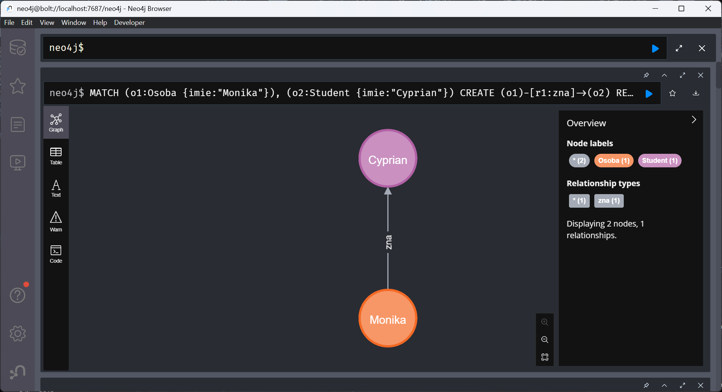

1. **Do pięciu wybranych węzłów Osoba dodaj właściwości ‘zawód’ oraz ‘zarobki’.**

Kody zapytań (każde uruchomione osobno):

MATCH (o1:Osoba {imie:"Piotr"})

SET o1.zawod = "Programista",

     o1.zarobki = 12500.50

RETURN o1

MATCH (o1:Osoba {imie:"Monika"})

SET o1.zawod = "Tancerka",

o1.zarobki = 6500.90

RETURN o1

MATCH (o1:Osoba {imie:"Kazimierz"})

SET o1.zawod = "Spawacz",

o1.zarobki = 5300.00

RETURN o1

MATCH (o1:Osoba {imie:"Wiktoria"})

SET o1.zawod = "Księgowa",

o1.zarobki = 7900.00

RETURN o1

MATCH (o1:Osoba {imie:"Jan"})

SET o1.zawod = "Budowlaniec",

o1.zarobki = 10200.00

RETURN o1

Wynik zapytań:

Obraz zawierający tekst, zrzut ekranu, Oprogramowanie multimedialne, oprogramowanie

Zawartość wygenerowana przez sztuczną inteligencję może być niepoprawna.

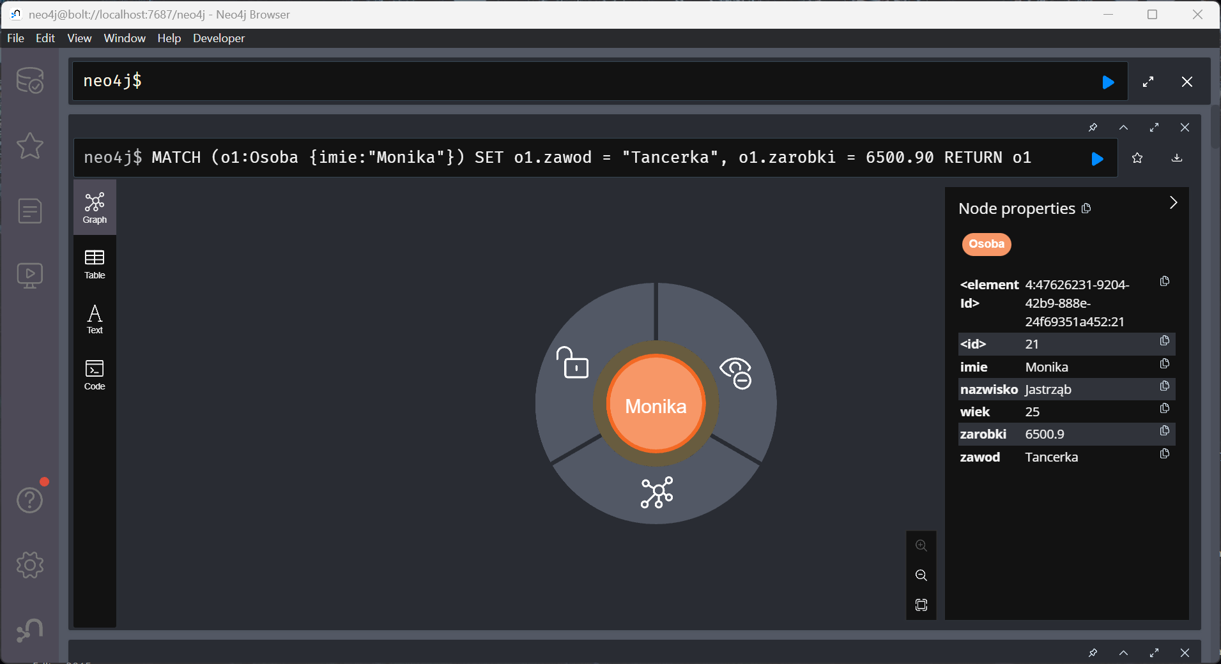

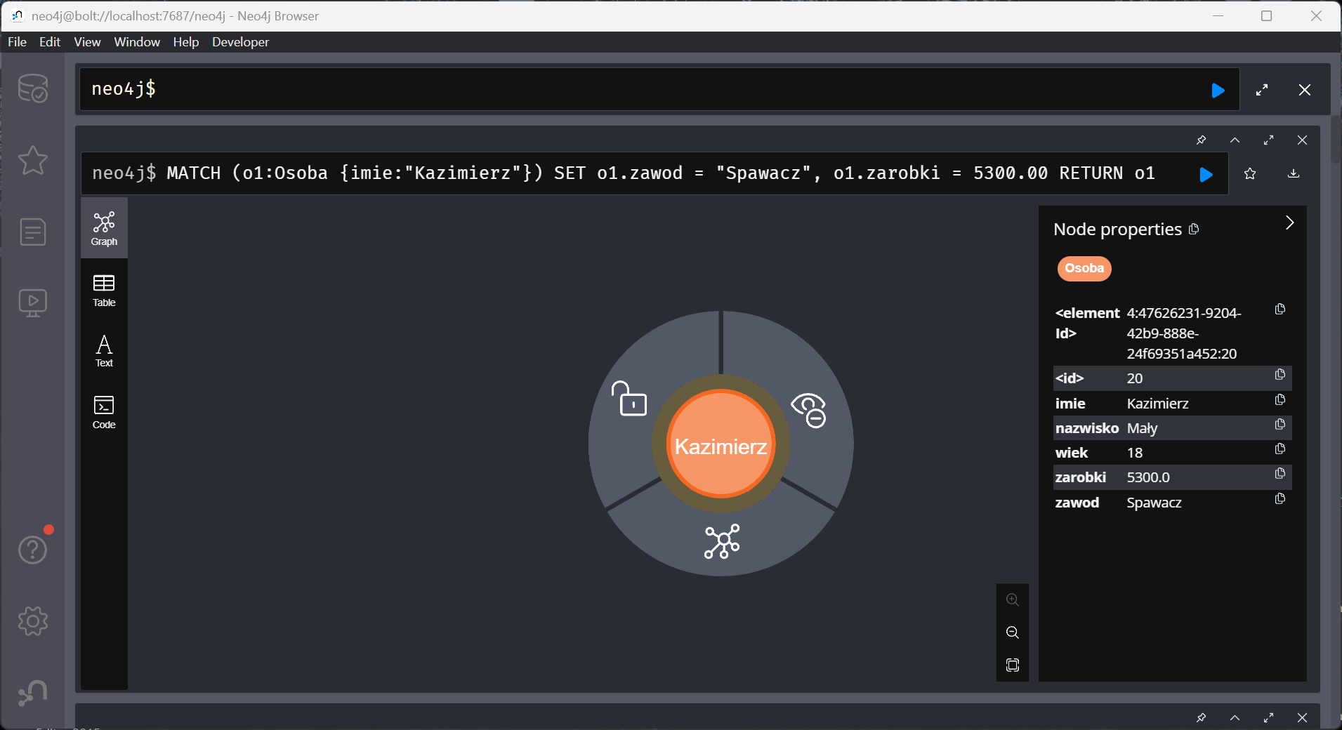

Obraz zawierający tekst, zrzut ekranu, oprogramowanie, Oprogramowanie multimedialne

Zawartość wygenerowana przez sztuczną inteligencję może być niepoprawna.

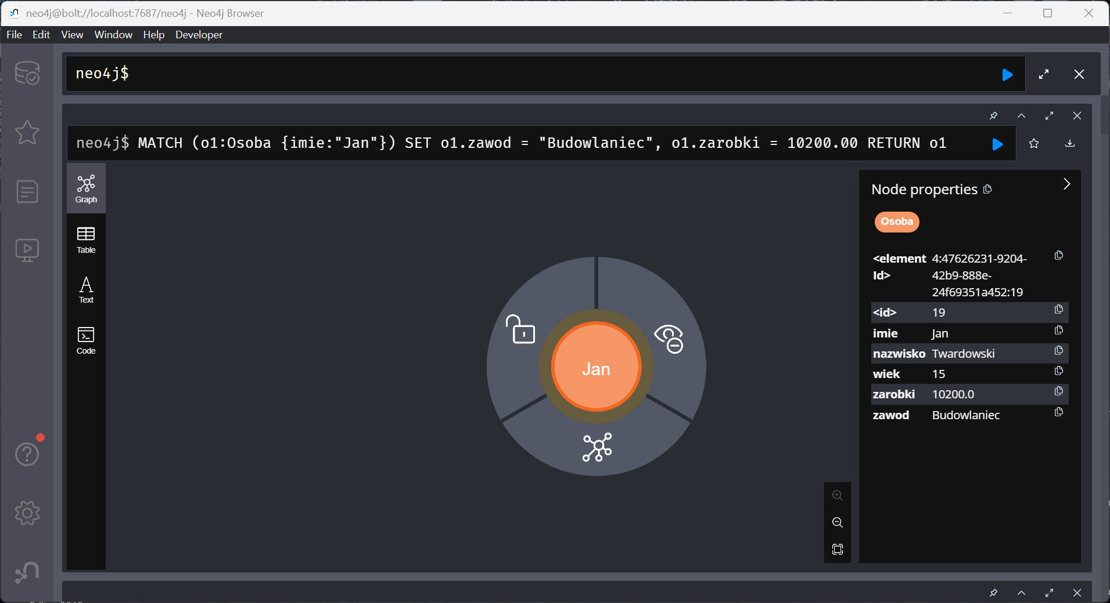

1. **Utwórz 10 węzłów o etykiecie Nauczyciel z właściwościami imię, nazwisko. Utwórz węzły i 3 węzły trzech uczelni z etykietą Uczelnia z właściwościami nazwa i adres. Połącz nauczycieli z uczelniami relacją ‘pracuje’. Relacja ma właściwość ‘rok zatrudnienia’.**

Kody zapytań (każde uruchomione osobno):

CREATE (o1:Nauczyciel {imie:"Stanisław", nazwisko:"Bielatowicz"}),

(o2:Nauczyciel {imie:"Weronika", nazwisko:"Wiosna"}),

(o3:Nauczyciel {imie:"Dominika", nazwisko:"Taneczna"}),

(o4:Nauczyciel {imie:"Wojciech", nazwisko:"Mądry"}),

(o5:Nauczyciel {imie:"Jan", nazwisko:"Ułożony"}),

(o6:Nauczyciel {imie:"Kazimierz", nazwisko:"Ciemny"}),

(o7:Nauczyciel {imie:"Anna", nazwisko:"Jasna"}),

(o8:Nauczyciel {imie:"Monika", nazwisko:"Król"}),

(o9:Nauczyciel {imie:"Adam", nazwisko:"Gąsior"}),

(o10:Nauczyciel {imie:"Ewa", nazwisko:"Mak"})

RETURN o1, o2, o3, o4, o5, o6, o7, o8, o9, o10

CREATE

(u1:Uczelnia {nazwa:"Uniwersytet Rzeszowski", adres:"al. Tadeusza Rejtana 16C, 35-310 Rzeszów"}),

(u2:Uczelnia {nazwa:"Wyższa Szkoła Informatyki i Zarządzania w Rzeszowie", adres:"Sucharskiego 2, 35-225 Rzeszów"}),

(u3:Uczelnia {nazwa:"Politechnika Rzeszowska im. Ignacego Łukasiewicza", adres:"Aleja Powstańców Warszawy 12, 35-959 Rzeszów"})

RETURN u1, u2, u3

MATCH (n1:Nauczyciel {imie:"Stanisław"}),

(n2:Nauczyciel {imie:"Weronika"}),

(n3:Nauczyciel {imie:"Dominika"}),

(n4:Nauczyciel {imie:"Wojciech"}),

(n5:Nauczyciel {imie:"Jan"}),

(n6:Nauczyciel {imie:"Kazimierz"}),

(n7:Nauczyciel {imie:"Anna"}),

(n8:Nauczyciel {imie:"Monika"}),

(n9:Nauczyciel {imie:"Adam"}),

(n10:Nauczyciel {imie:"Ewa"}),

(u1:Uczelnia {nazwa:"Uniwersytet Rzeszowski"}),

(u2:Uczelnia {nazwa:"Wyższa Szkoła Informatyki i Zarządzania w Rzeszowie"}),

(u3:Uczelnia {nazwa:"Politechnika Rzeszowska im. Ignacego Łukasiewicza"})

CREATE (n1)-[r1:pracuje {rok_zatrudnienia: 2018}]->(u1),

(n2)-[r2:pracuje {rok_zatrudnienia: 2020}]->(u1),

(n3)-[r3:pracuje {rok_zatrudnienia: 2014}]->(u1),

(n4)-[r4:pracuje {rok_zatrudnienia: 2022}]->(u1),

(n5)-[r5:pracuje {rok_zatrudnienia: 2024}]->(u2),

(n6)-[r6:pracuje {rok_zatrudnienia: 2020}]->(u2),

(n7)-[r7:pracuje {rok_zatrudnienia: 2019}]->(u2),

  (n8)-[r8:pracuje {rok_zatrudnienia: 2018}]->(u3),

  (n9)-[r9:pracuje {rok_zatrudnienia: 2020}]->(u3),

     (n10)-[r10:pracuje {rok_zatrudnienia: 2021}]->(u3)

MATCH (n:Nauczyciel),

               (u:Uczelnia )

RETURN n, u

Wynik zapytań:

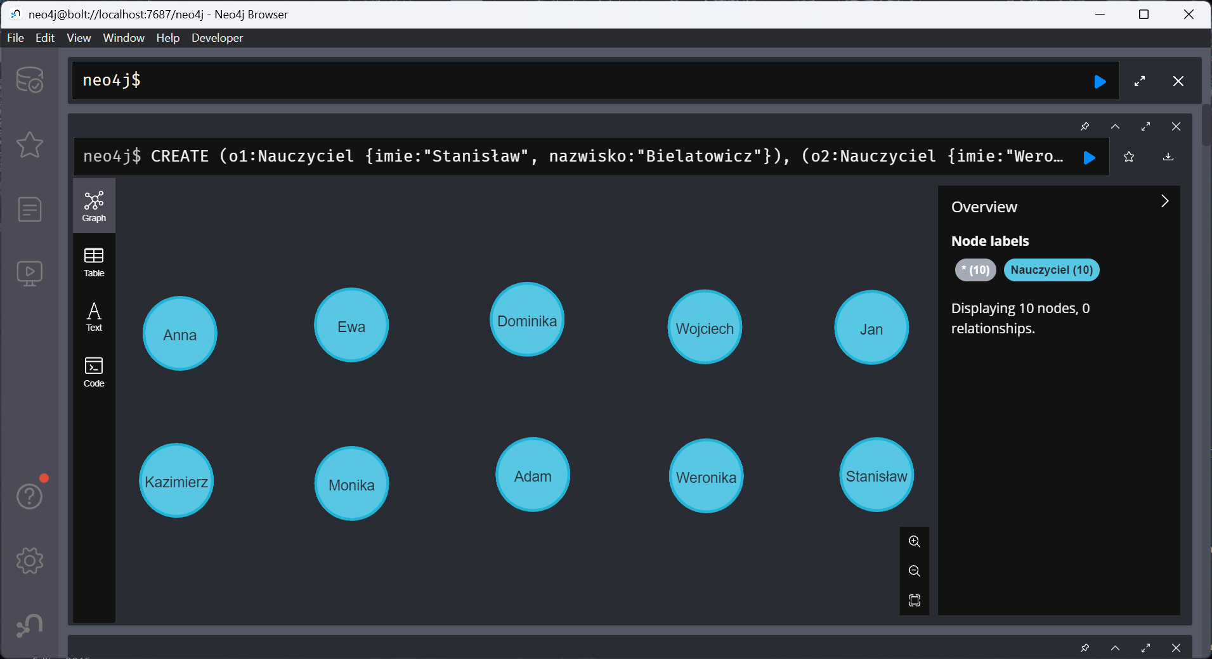

Obraz zawierający tekst, zrzut ekranu, oprogramowanie, Oprogramowanie multimedialne

Zawartość wygenerowana przez sztuczną inteligencję może być niepoprawna.

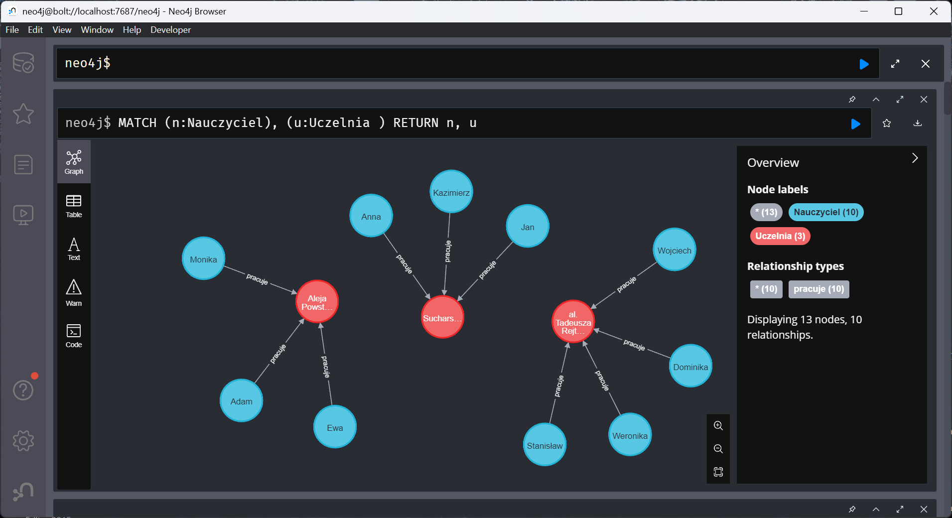

1. **Połącz studentów i nauczycieli relacją ‘uczy’ z właściwością ‘przedmiot’. Dla urozmaicenia Zakłada się, że różni nauczyciele mogą uczyć różnych studentów różnych przedmiotów, mimo iż studenci są w jednej grupie.**

Kod zapytania:

MATCH (n1:Nauczyciel {imie:"Stanisław"}),

            (n2:Nauczyciel {imie:"Weronika"}),

            (n3:Nauczyciel {imie:"Dominika"}),

            (n4:Nauczyciel {imie:"Wojciech"}),

            (n5:Nauczyciel {imie:"Jan"}),

            (n6:Nauczyciel {imie:"Kazimierz"}),

            (n7:Nauczyciel {imie:"Anna"}),

            (n8:Nauczyciel {imie:"Monika"}),

            (n9:Nauczyciel {imie:"Adam"}),

            (n10:Nauczyciel {imie:"Ewa"}),

            (s1:Student {numer_indeksu:"125159"}),

            (s2:Student {numer_indeksu:"121485"}),

            (s3:Student {numer_indeksu:"125115"}),

            (s4:Student {numer_indeksu:"125116"}),

            (s5:Student {numer_indeksu:"127758"}),

            (s6:Student {numer_indeksu:"125120"}),

            (s7:Student {numer_indeksu:"125129"}),

            (s8:Student {numer_indeksu:"125131"}),

            (s9:Student {numer_indeksu:"125135"}),

            (s10:Student {numer_indeksu:"125136"}),

            (s11:Student {numer_indeksu:"127763"}),

            (s12:Student {numer_indeksu:"127764"}),

            (s13:Student {numer_indeksu:"127776"}),

            (s14:Student {numer_indeksu:"125155"}),

            (s15:Student {numer_indeksu:"125201"}),

            (s16:Student {numer_indeksu:"125098"}),

            (s17:Student {numer_indeksu:"125102"}),

            (s18:Student {numer_indeksu:"125103"}),

            (s19:Student {numer_indeksu:"125111"})

CREATE (n1)-[r1:uczy {przedmiot:"Analiza Matematyczna"}]->(s1),

             (n1)-[r2:uczy {przedmiot:"Analiza Matematyczna"}]->(s2),

             (n1)-[r3:uczy {przedmiot:"Analiza Matematyczna"}]->(s3),

             (n1)-[r4:uczy {przedmiot:"Analiza Matematyczna"}]->(s4),

             (n2)-[r5:uczy {przedmiot:"Algorytmy i Struktury Danych"}]->(s1),

             (n2)-[r6:uczy {przedmiot:"Algorytmy i Struktury Danych"}]->(s4),

             (n2)-[r7:uczy {przedmiot:"Algorytmy i Struktury Danych"}]->(s5),

             (n2)-[r8:uczy {przedmiot:"Algorytmy i Struktury Danych"}]->(s7),

             (n3)-[r9:uczy {przedmiot:"Algebra Liniowa z Geometrią"}]->(s5),

             (n3)-[r10:uczy {przedmiot:"Algebra Liniowa z Geometrią"}]->(s6),

             (n3)-[r11:uczy {przedmiot:"Algebra Liniowa z Geometrią"}]->(s8),

             (n4)-[r12:uczy {przedmiot:"Bazy Danych"}]->(s10),

             (n4)-[r13:uczy {przedmiot:"Bazy Danych"}]->(s12),

             (n4)-[r14:uczy {przedmiot:"Bazy Danych"}]->(s14),

             (n5)-[r15:uczy {przedmiot:"Aplikacje Internetowe"}]->(s9),

             (n5)-[r16:uczy {przedmiot:"Aplikacje Internetowe"}]->(s11),

             (n5)-[r17:uczy {przedmiot:"Aplikacje Internetowe"}]->(s12),

             (n6)-[r18:uczy {przedmiot:"Technologie Internetowe"}]->(s12),

             (n6)-[r19:uczy {przedmiot:"Technologie Internetowe"}]->(s13),

             (n6)-[r20:uczy {przedmiot:"Technologie Internetowe"}]->(s15),

             (n7)-[r21:uczy {przedmiot:"Programowanie Interfejsów Internetowych"}]->(s16),

             (n7)-[r22:uczy {przedmiot:"Programowanie Interfejsów Internetowych"}]->(s17),

             (n7)-[r23:uczy {przedmiot:"Programowanie Interfejsów Internetowych"}]->(s18),

             (n7)-[r24:uczy {przedmiot:"Programowanie Interfejsów Internetowych"}]->(s19),

             (n8)-[r25:uczy {przedmiot:"Sieci Semantyczne"}]->(s11),

             (n8)-[r26:uczy {przedmiot:"Sieci Semantyczne"}]->(s15),

             (n8)-[r27:uczy {przedmiot:"Sieci Semantyczne"}]->(s17),

             (n8)-[r28:uczy {przedmiot:"Sieci Semantyczne"}]->(s19),

             (n9)-[r29:uczy {przedmiot:"Metody Numeryczne"}]->(s3),

             (n9)-[r30:uczy {przedmiot:"Metody Numeryczne"}]->(s7),

             (n9)-[r31:uczy {przedmiot:"Metody Numeryczne"}]->(s10),

             (n10)-[r32:uczy {przedmiot:"Język Skryptowy"}]->(s1),

             (n10)-[r33:uczy {przedmiot:"Język Skryptowy"}]->(s19)

RETURN n1, n2, n3, n4, n5, n6, n7, n8, n9, n10, s1, s2, s3, s4, s5, s6, s7, s8, s9, s10, s11, s12, s13, s14, s15, s16, s17, s18, s19

Wynik zapytania:

Obraz zawierający zrzut ekranu, tekst, oprogramowanie, Oprogramowanie multimedialne

Zawartość wygenerowana przez sztuczną inteligencję może być niepoprawna.

1. **Utwórz węzły o etykiecie 10 węzłów o etykiecie Miejscowość. Połącz studentów, nauczycieli i pozostałe osoby relacją ‘mieszka’ z różnymi miejscowościami. Również uczelnie połącz z miejscowościami relacją ‘znajduje się’. Zakłada się, że uczelnia może znajdować się w więcej niż jednej miejscowości.**

Kody zapytań (każde uruchomione osobno):

CREATE (m1:Miejscowosc {miasto:"Rzeszów"}),

(m2:Miejscowosc {miasto:"Kraków"}),

(m3:Miejscowosc {miasto:"Lublin"}),

(m4:Miejscowosc {miasto:"Białystok"}),

(m5:Miejscowosc {miasto:"Warszawa"}),

(m6:Miejscowosc {miasto:"Poznań"}),

(m7:Miejscowosc {miasto:"Gdańsk"}),

(m8:Miejscowosc {miasto:"Katowice"}),

(m9:Miejscowosc {miasto:"Tarnów"}),

(m10:Miejscowosc {miasto:"Krosno"})

RETURN m1, m2, m3, m4, m5, m6, m7, m8, m9, m10

MATCH (m1:Miejscowosc {miasto:"Rzeszów"}),

                (m2:Miejscowosc {miasto:"Kraków"}),

                (m3:Miejscowosc {miasto:"Lublin"}),

                (m4:Miejscowosc {miasto:"Białystok"}),

                (m5:Miejscowosc {miasto:"Warszawa"}),

                (m6:Miejscowosc {miasto:"Poznań"}),

                (m7:Miejscowosc {miasto:"Gdańsk"}),

                (m8:Miejscowosc {miasto:"Katowice"}),

                (m9:Miejscowosc {miasto:"Tarnów"}),

                (m10:Miejscowosc {miasto:"Krosno"}),

                (n1:Nauczyciel {imie:"Stanisław"}),

                (n2:Nauczyciel {imie:"Weronika"}),

                (n3:Nauczyciel {imie:"Dominika"}),

                (n4:Nauczyciel {imie:"Wojciech"}),

                (n5:Nauczyciel {imie:"Jan"}),

                (n6:Nauczyciel {imie:"Kazimierz"}),

                (n7:Nauczyciel {imie:"Anna"}),

                (n8:Nauczyciel {imie:"Monika"}),

                (n9:Nauczyciel {imie:"Adam"}),

                (n10:Nauczyciel {imie:"Ewa"}),

                (s1:Student {numer_indeksu:"125159"}),

                (s2:Student {numer_indeksu:"121485"}),

                (s3:Student {numer_indeksu:"125115"}),

                (s4:Student {numer_indeksu:"125116"}),

                (s5:Student {numer_indeksu:"127758"}),

                (s6:Student {numer_indeksu:"125120"}),

                (s7:Student {numer_indeksu:"125129"}),

                (s8:Student {numer_indeksu:"125131"}),

                (s9:Student {numer_indeksu:"125135"}),

                (s10:Student {numer_indeksu:"125136"}),

                (s11:Student {numer_indeksu:"127763"}),

                (s12:Student {numer_indeksu:"127764"}),

                (s13:Student {numer_indeksu:"127776"}),

                (s14:Student {numer_indeksu:"125155"}),

                (s15:Student {numer_indeksu:"125201"}),

                (s16:Student {numer_indeksu:"125098"}),

                (s17:Student {numer_indeksu:"125102"}),

                (s18:Student {numer_indeksu:"125103"}),

                (s19:Student {numer_indeksu:"125111"}),

                (o1:Osoba {imie:"Monika"}),

                (o2:Osoba {imie:"Sylwia"}),

                (o3:Osoba {imie:"Katarzyna"}),

                (o4:Osoba {imie:"Mateusz"}),

                (o5:Osoba {imie:"Maksymilian"}),

                (o6:Osoba {imie:"Piotr"}),

                (o7:Osoba {imie:"Jan"}),

                (o8:Osoba {imie:"Kazimierz"}),

                (o9:Osoba {imie:"Roksana"}),

                (o10:Osoba {imie:"Wiktoria"})

CREATE (s1)-[r1:mieszka]->(m4),

                (s2)-[r2:mieszka]->(m3),

                (s3)-[r3:mieszka]->(m3),

                (s4)-[r4:mieszka]->(m4),

                (s5)-[r5:mieszka]->(m6),

                (s6)-[r6:mieszka]->(m5),

                (s7)-[r7:mieszka]->(m10),

                (s8)-[r8:mieszka]->(m6),

                (s9)-[r9:mieszka]->(m5),

                (s10)-[r10:mieszka]->(m8),

                (s11)-[r11:mieszka]->(m1),

                (s12)-[r12:mieszka]->(m9),

                (s13)-[r13:mieszka]->(m7),

                (s14)-[r14:mieszka]->(m7),

                (s15)-[r15:mieszka]->(m8),

                (s16)-[r16:mieszka]->(m8),

                (s17)-[r17:mieszka]->(m8),

                (s18)-[r18:mieszka]->(m9),

                (s19)-[r19:mieszka]->(m10),

                (n1)-[r20:mieszka]->(m1),

                (n2)-[r21:mieszka]->(m1),

                (n3)-[r22:mieszka]->(m2),

                (n4)-[r23:mieszka]->(m7),

                (n5)-[r24:mieszka]->(m1),

                (n6)-[r25:mieszka]->(m2),

                (n7)-[r26:mieszka]->(m9),

                (n8)-[r27:mieszka]->(m8),

                (n9)-[r28:mieszka]->(m6),

                (n10)-[r29:mieszka]->(m10),

                (o1)-[r30:mieszka]->(m4),

                (o2)-[r31:mieszka]->(m5),

                (o3)-[r32:mieszka]->(m1),

                (o4)-[r33:mieszka]->(m2),

                (o5)-[r34:mieszka]->(m6),

                (o6)-[r35:mieszka]->(m5),

                (o7)-[r36:mieszka]->(m2),

                (o8)-[r37:mieszka]->(m3),

                (o9)-[r38:mieszka]->(m4),

                (o10)-[r39:mieszka]->(m6)

RETURN m1, m2, m3, m4, m5, m6, m7, m8, m9, m10, n1, n2, n3, n4, n5, n6, n7, n8, n9, n10, s1, s2, s3, s4, s5, s6, s7, s8, s9, s10, s11, s12, s13, s14, s15, s16, s17, s18, s19, o1, o2, o3, o4, o5, o6, o7, o8, o9, o10

MATCH (m1:Miejscowosc {miasto:"Rzeszów"}),

                (u1:Uczelnia {nazwa:"Uniwersytet Rzeszowski"}),

                (u2:Uczelnia {nazwa:"Wyższa Szkoła Informatyki i Zarządzania w Rzeszowie"}),

                (u3:Uczelnia {nazwa:"Politechnika Rzeszowska im. Ignacego Łukasiewicza"})

CREATE (u1)-[r1:znajduje_sie]->(m1),

    (u2)-[r2:znajduje_sie]->(m1),

    (u3)-[r3:znajduje_sie]->(m1)

RETURN m1, u1, u2, u3

Wynik zapytań:

Obraz zawierający zrzut ekranu, oprogramowanie, Oprogramowanie multimedialne, elektronika

Zawartość wygenerowana przez sztuczną inteligencję może być niepoprawna.

Obraz zawierający zrzut ekranu, oprogramowanie, Oprogramowanie multimedialne, tekst

Zawartość wygenerowana przez sztuczną inteligencję może być niepoprawna.

Obraz zawierający tekst, zrzut ekranu, oprogramowanie, Oprogramowanie multimedialne

Zawartość wygenerowana przez sztuczną inteligencję może być niepoprawna.

1. **Pokaż całą zbudowaną bazę danych.**

Kod zapytania:

MATCH (n) RETURN n

Wynik zapytania:

Obraz zawierający zrzut ekranu, oprogramowanie, Oprogramowanie multimedialne, Oprogramowanie graficzne

Zawartość wygenerowana przez sztuczną inteligencję może być niepoprawna.